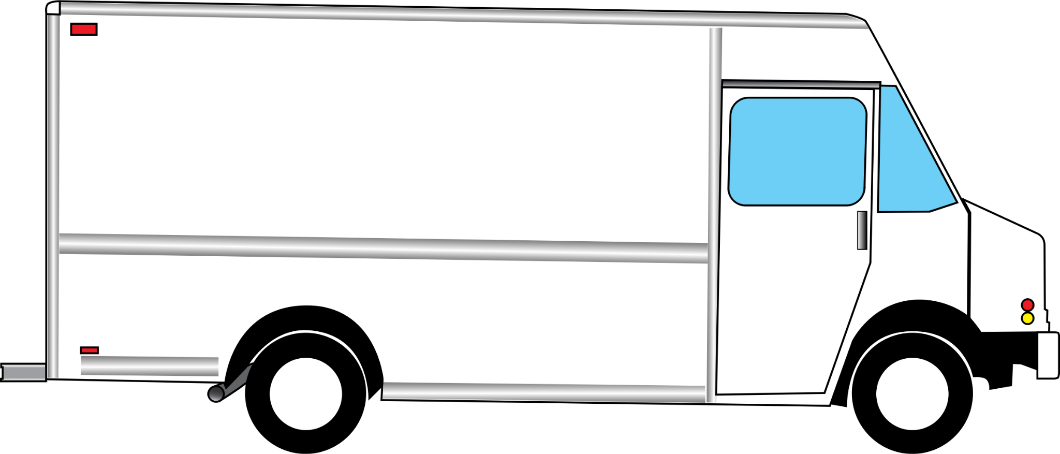
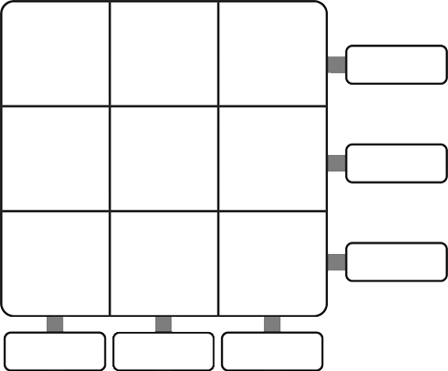
DISEÑO DE PUESTOS DE COMIDA

Fuente: Adaptado de ClipartMax. (s.f.). Food Truck Clip Art [Imagen]. ClipartMax. www.clipartmax.com/max/m2i8G6m2i8i8d3m2/

